Утверждаю:
Заведующая МКДОУ
«ЦРР № 4 « Светлячок»
___________Мирзоева.П.Г.

Годовой план по физической культуре
на 2021-2022уч год.

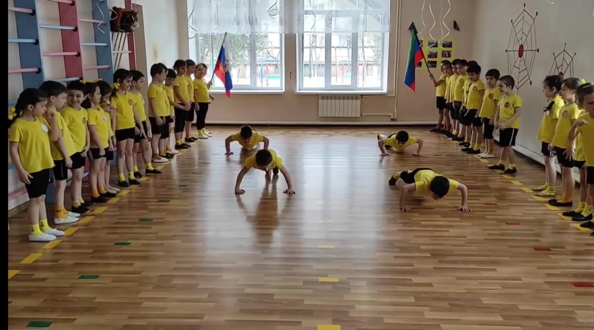

ВОСПИТАТЕЛЬ ПО ФИЗИЧЕСКОЙ КУЛЬТУРЕ: ДЖАМИЕВА.З.А.
МКДОУ « ЦРР Д/С №4» СВЕТЛЯЧОК».
КИЗИЛЮРТ.

Годовой план работы воспитателя по физической культуре содержит:
цель, задачи воспитательно-оздоровительной работы на год, прогнозируемый результат.
Годовой план включает:
• Взаимодействие с педагогами.
•Взаимодействие с медицинским персоналом.
• Взаимодействие с детьми.
• Взаимодействие с семьей.
• Оснащение физкультурно-оздоровительной среды.
Цель: Охрана здоровья детей и формирование интереса и ценностного отношения к занятиям физической культуры.
Задача для работы с педагогами:
Развитие профессиональных способностей педагогов в образовательном процессе по обеспечению физического и психического здоровья дошкольников путем внедрения современных здоровьесберегающих технологий.
Задачи для работы с детьми:
Совершенствование функций формирующегося организма, формирование у детей интереса и ценностного отношения к занятиям физической культурой, гармоничное развитие через решение следующих задач:
● развитие физических качеств и способностей;
● накопление и обогащение двигательного опыта детей;
● формирование потребности в двигательной активности и физическом совершенствовании;
● формирование в процессе физического воспитания пространственных и временных представлений;
● развитие речи посредством движения (логоритмика, игры с речью, считалки и т.д.);
● управление эмоциональной сферой ребёнка, развитие морально-волевых качеств личности в процессе организации спортивных командных игр, школы мяча, игр-эстафет)
по примерной общеобразовательной Программе дошкольного образования “От рождения до школы” под ред. Н.Е. Вераксы, Т.С. Комаровой, М.А. Васильевой.

Задача для работы с семьей:
Создать необходимые условия для формирования ответственных взаимоотношений с семьями воспитанников и развития компетентности родителей через:
· знакомство с целями и задачами физического воспитания дошкольников, способами организации двигательной деятельности в ДОО и дома;
· информирование друг друга о возможностях, достижениях в решении задач по физическому развитию и формированию ЗОЖ у дошкольников;
. привлечение семей воспитанников к участию в совместных мероприятиях (в зависимости от эпидемиологической обстановки.)
. индивидуальные рекомендации и беседы.
. приглашение родителей на детские спортивные праздники мероприятиях (в зависимости от эпидемиологической обстановки.)
.наглядная информация-консультация на стендах.
Прогнозируемый результат работы с педагогами:
Применение в практической деятельности здоровьесберегающих технологий.
Интеграция образовательных областей по задачам физкультурно-оздоровительной работы.
Профессиональный рост педагогов, развитие их творческих способностей.

Прогнозируемый результат работы с детьми:
Соответствие двигательной активности возрастным нормативам; отсутствие признаков сильного и выраженного утомления.
Свободное и вариативное использование основных движений в самостоятельной деятельности; проявление активности в выполнении физических упражнений и в соревнованиях со сверстниками.
Проявление элементов творчества при выполнении физических упражнений и игр.
Стремление проявить физические качества при выполнении движений.
Прогнозируемый результат работы с семьей:
Сформированность активной позиции в физическом развитии и воспитании ребенка.
Содержание работы
Мониторинг
1. Составление паспорта здоровья совместно с медицинским персоналом (по группам).
2. Оценка физического развития детей.
3. Комплектование групп по профилактике плоскостопия и нарушений осанки .
Физкультурно-оздоровительная работа.
Сохранение и укрепление физического и психического здоровья:
1. Игровой самомассаж.
2. Дыхательно-звуковая гимнастика.
3. Ритмическая гимнастика.
4. «Весёлые ножки». Индивидуальная коррекционная работа по профилактике плоскостопия и укреплению опорно-двигательного аппарата.
5. Оздоровительно-развивающие игры.

ЗАКАЛИВАНИЕ:
проветривание помещений;
обеспечение температурного режима;
занятия на свежем воздухе;
ходьба босиком;
Формирование начальных представлений о ЗОЖ:
валеологическое образование;
знакомство с доступными сведениями из истории олимпийского движения.
знакомство с основами техники безопасности и правилами поведения в спортивном зале и на спортивной площадке.

Форма работы |  | Сроки | Ответственные
СЕНТЯБРЬ
Работа с детьми. | Диагностика физической подготовленности детей.  Музыкально- спортивное развлечение: « День знаний».  Спортивное развлечение. «Азбука пешехода»  Целевая прогулка: «Прогулка пешехода»» ( старшая группа). |  |  | Вос по физ/культ, муз/рук, воспитатели.
Работа с родителями. | Анкетирование «Двигательная активность детей дома.  Выступить на родительских собраниях: «Организация физкультурно-оздоровительной работы в детском саду,  « Весёлые ножки» (кружковая работа, в зависимости от эпидемиологической обстановки) |  |  | Вос по физ/культ, воспитатели.
Работа с педагогами. | Ознакомление с годовым планом работы.  Согласование работы с узкими специалистами на новый учебный год.  Консультация «Чтобы занятия не утомляли» (о роли физминуток).  «Обучение детей спортивным играм и упражнениям. |  |  | Воспитатель по физкультуре.
Работа с документацией. | Оформить протоколы диагностического обследования.  Пересмотреть и внести изменения в перспективные планы работы по результатам диагностики.  Разработать таблицы для обработки результатов диагностики. |  |  | Воспитатель по физкультуре, воспитатели.
Работа с медперсоналом. | Выявить списочное, по группам заболеваемость детей категории с ограниченными возможностями. |  |  | Старшая медсестра, воспитатель по физкультуре.

ОКТЯБРЬ
Работа с детьми. | НЕДЕЛЯ ЗДОРОВЬЯ  ( план прилагается)  Музыкально-спортивное мероприятие:  « Быть здоровыми хотим»  Организация индивидуальной работы по профилактике плоскостопия  ( план работы по проекту) | Воспитатель по физкультуре, муз/рук,старшая медсестра, воспитатели групп.
Работа с родителями. | Индивидуальные консультации по результатам диагностики (онлайн)  Консультации « Секреты общения с ребёнком в семье»; | Воспитатель по физкультуре, воспитатели групп.
Работа с педагогами. | Беседа с воспитателями «Результаты диагностики по физической подготовленности детей».  Консультация «Актуальные проблемы физического воспитания дошкольников в сфере современных требований». | Воспитатель по физкультуре.
Работа с документаций. | Подготовка картотеки упражнений по профилактике плоскостопия.  Подготовка материала для воспитателей и родителей «Психофизиологическое развитие детей дошкольного возраста. | Воспитатель по физкультуре.
Работа по самообразованию. | Изучение литературных новинок. Самообразование- профилактика осанки и плоскостопия. | Старший методист, воспитатель по физкультуре.

Неделя здоровья
Понедельник
1Конкурс рисунков «Путешествие в Страну Здоровья»
2. Игра-развлечение «Осенняя пора»
3. Подвижные игры на воздухе с мячом
Вторник
1. Сюжетно-тематическое занятие «Быть здоровыми хотим» - беседы о профилактике ОРЗ
2. Физкультурное развлечение «Быть здоровыми хотим»
3. Просмотр видеофильма о спорте
4. Игра-развлечение «Станем сильными»
Среда
1. Валеологическое занятие «Как быть здоровым»
2. Игра «Съедобное - несъедобное» - беседа о значении продуктов питания в жизни человека
3. Физкультурное развлечение «Путешествие в осенний лес»
4. Конкурс поделок «Летние виды спорта»
5. Эстафеты «Чему мы научились»
Четверг
1. Организация дидактических игр «Двигаемся, играя», «Одежда для спортсменов»
2. Спортивный праздник «С физкультурой мы дружны»
3. Прогулка. Игра «Делай как мы, делай лучше нас»
4. Сюжетно-тематическое занятие «Нам болезни не страшны»
Пятница
1. Музыкально-спортивный досуг «Веселые старты»
2. Конкурс рисунков на асфальте «Осенние дары»
3. Подвижные игры «Дружный хоровод»
4. Прогулка. Народные подвижные игры
5. Оздоровительный бег

НОЯБРЬ
Работа с детьми. | Беседа «Победа и поражение в игре. Как их воспринимать»  Развлечение «Мы пожарники»  Целевая прогулка « Пожарная часть» (под группы). | Воспитатель по  физкультуре.
Работа с родителями. | Фото–коллаж « Мы со спортом вместе дружим» | Родители, воспитатели групп.
Работа с педагогами. | Консультация « Массаж и самомассаж для детей дошкольного возраста».  Семина –практикум « Здоровые дети- здоровое будущее». | Воспитатель по физкультуре, воспитатели групп.
Работа с документацией. | Подбор музыкального сопровождения для физкультурных занятий.  Приобрести литературу по теме «Физическое воспитание в ДОУ». | Воспитатель по физкультуре. Муз/р.
Работа по самообразованию. | Изучение литературных новинок. | методист, воспитатель по физкультуре.

Декабрь  Работа с детьми  Работа с родителями.  Работа с педагогами.  Работа с документацией. | Физкультурный досуг « Зимние снежинки» ( средние группы)  Совместительство со школой. Целевая прогулка « В гости в школу» , познакомить со спортзалом, стадионом.  Выставка рисунков « Я дружу со спортом»  ( художественно-эстетическое развитие)  Консультация «Профилактика простудных заболеваний»,  В родительском уголке «Всё о пользе витамина»  Провести индивидуальные консультации для воспитателей «Подвижные игры на прогулке. Их значения в развитии основных видах движения»  Подготовка материала для родительского уголка «Всё о витаминах»  Подбор упражнений по релаксации с учетом рекомендаций педагога – психолога. | Воспитатель по физической культуре, воспитатели групп.  Воспитатель по физической культуре  Воспитатель по физической культуре  Воспитатель по физической культуреПедагог- психолог.  Воспитатель по физ/культ, методист.
ЯНВАРЬ
Работа с детьми. | Зимний спортивный праздник .  Целевая прогулка« К светофору»  ( сред группа) | Воспитатель по физ/культ, воспитатели групп.
Работа с родителями | Коллаж «Спортивный уголок дома»  Консультация «Рекомендации родителям имеющих часто болеющих детей» | Родители, воспитатели групп.
Работа с педагогами. | Консультация « Методика лечебной гимнастики»  Консультация « Дыхательная гимнастика» | Вос питатель по физ/культ.
Работа с документацией | Составление сценария зимнего праздника.  Подготовка консультаций для родителей и педагогов (отпечатать материал для раздачи) | Воспофиз/культ.
Работа  по  самообразованию. | Изучение литературных новинок. | методист, воспитатель пофиз/культ.

ФЕВРАЛЬ
Работа с детьми. | Фотоальбом «Любим спортом заниматься»  Спортивный праздник, посвященный Дню Защитника Отечества.  Целевая прогулка « Защитники Отечества) | Муз/рук, воспитатель по физ/культ, дети.
Работа с родителями. | Консультация «Общение взрослых и детей в семье»  Анкетирование «О здоровом образе жизни»( старшие группы) | Воспитатель пофиз культ, родители.
Работа с педагогами. | Консультация «Эффективность закаливания в ДОУ. Методические рекомендации к проведению закаливающих мероприятий». | Воспитатель по физ/культ.
Работа с документацией | Отпечатать консультации.  Подбор упражнений по профилактике плоскостопия.  Подбор игр со словесным сопровождением. | Вос питатель по физ/культ.
Работа по самообразованию. | Изучение литературных новинок. | Воспитатель по физической культуре, методист.
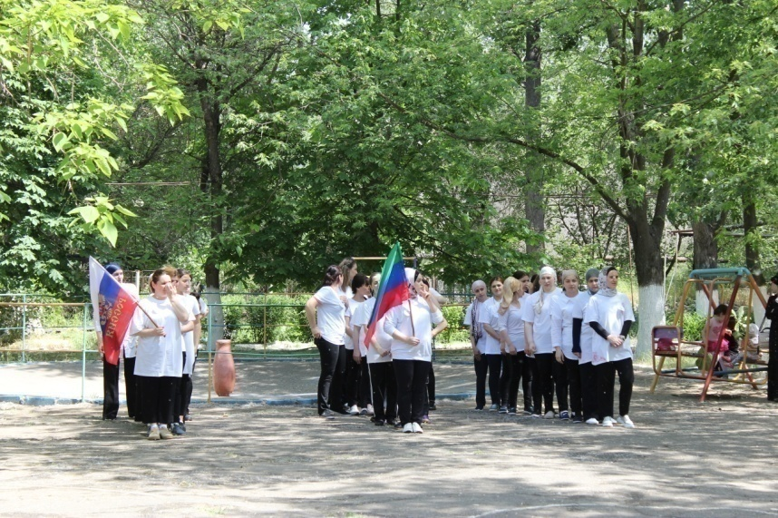

МАРТ
Работа с детьми | Музыкально- спортивное мероприятие:  « По горным дорогам»  «Народные подвижные игры как средство совершенствования физических качеств дошкольников  Целевая прогулка:«Сравнение грузового и легкого автомобиля»  ( средние группы) | Воспитатель пофиз/культ, воспитатели групп.
Работа с родителями | Индивидуальные консультации «Часто болеет малыш»  В родительский уголок «О закаливании» | Воспитатель пофиз/культ, родители.
Работа с педагогами | Консультация «Методика проведения игр высокой подвижности» | Воспитатель по физ/культ.
Работа с докумен-ей | Подготовка к развлечению.  Подготовка материла для родительского уголка «О закаливании». | Воспитатель по физ/культ.
Работа по самообраз-ю | Изучение литературных новинок. | Воспитатель по физ/культ, методист.
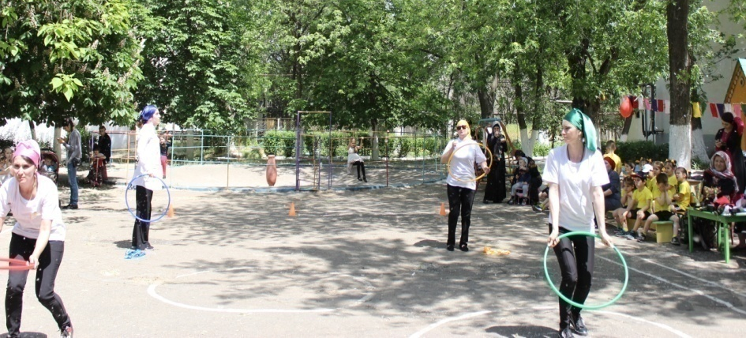

Апрель

Работа с детьми | Познавательно- речевое развитие «Моё здоровье-в моих руках»  Спортивный праздник «Если хочешь быть здоровым – закаляйся!».  ( старшие группы)  Фото-колаж «Как я закаляюсь». | Воспитатель пофиз/культ, муз/рук, воспитатели групп, методист.
Работа с родителями | Консультация «Профилактика осанки и плоскостопия»  Совместное занятие с родителями « Школа мяча и скакалки» | Воспитатель по физ/культ. методист, воспитатели групп, родители.
Работа с педагогами | Консультация «Значение пальчиковых игр для всестороннего развития дошкольника». | Воспитатель по физ/культ, методист.
Работа с докумен-ей | Подготовка к совместному занятию с родителями, изучение новых современных технологий по физкультурно-оздоровительной работе. | Воспитатель по физ/культ.
Работа по самообраз-ю | Изучение литературных новинок. | Воспитатель по физ/культ, методист.

3. Заключительный Этап
МАЙ
Работа с детьми | Спортивный досуг «Папа, Мама, я- спортивная семья»  Диагностика физической подготовленности детей. | Воспитатель пофиз/культ, методист, муз/раб, воспитатели групп.
Работа с родителями | Индивидуальное консультирование по результатам диагностики.  Консультация «Давайте поиграем». | Воспитатель по физ/культ.
Работа с педагогами | Участие в педсовете по итогам работы за год.  Консультация «Дыхательная гимнастика для дошкольников».  «Обучение детей спортивным играм и упражнениям». | методист, воспитатель по физ/культ.
Работа с докумен-ей | Подготовка к педсовету с проделанной физкультурно-оздоровительной работе в учебном году.  Подведение итогов диагностики. Составление диаграммы роста уровня физического развития за год.  Подготовка материала для родительского уголка «Играем дома». | Воспитатель по физ/культ, методист.
Работа по самообраз-ю | Изучение литературных новинок. | Воспитатель по физ/культ, методист.

